趣味数学100题 1

1、苏步青爷爷做过的题目（行程问题） 1

2、分面包（分数）应用题 2

3、怎样节省时间 3

4、聪明的园丁（智力题） 3

5、奇妙的侦察员（智力题） 4

6、渡河（经典智力题） 5

7、环城电车（生活题） 6

8、雨迹速度计（简单生活题） 7

9、波迹速度计（圆） 7

10、谁先到达对岸？（行程问题） 9

11、算术游戏（智力型）算数 10

12、默记数字的好方法（简单智力题）记数 10

13、电话（个十百千万） 11

14、电视机（生活题） 13

15、拼音积木（正方体） 13

16、速度惊人（分时秒与亿） 15

17、漏掉的生日（闰平年） 16

18、小有理的故事（一）（生活题） 17

19、小有理的故事（二）（简单算数） 18

20、汤姆的钢笔（行程问题） 19

21、比赛（行程问题） 19

22、采蘑菇（简易方程） 21

23、奇妙的循环数 （循环数） 22

24、馋嘴的猴子（方程） 24

25、铅笔、刀片、和橡皮（方程） 26

# 趣味数学100题

## 1、苏步青爷爷做过的题目（行程问题）

我国著名数学家苏步青爷爷年轻时候做的一道思考题：甲和乙从东西两地同时出发，相对而行，两地相距100里。甲每小时走6里，乙每小时走4里，几小时两人相遇？如果甲带了一只狗，和甲同时出发，狗以每小时10里的速度向乙奔去，遇到乙后即回头向甲奔去，遇到甲又回头向乙奔去，直到甲乙两人相遇时狗才停住。问这只狗共奔了多少里路？

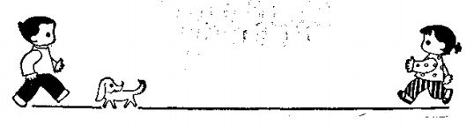

答案：

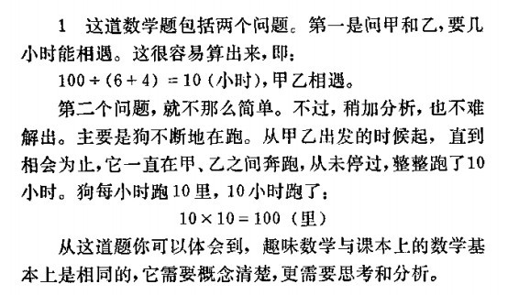

## 2、分面包（分数）应用题

一个大人一餐能吃四只面包，四个幼儿一餐只吃一只面包。现有大人和幼儿共100人，一餐刚好吃完100只面包。这100人中，大人和幼儿各有多少？

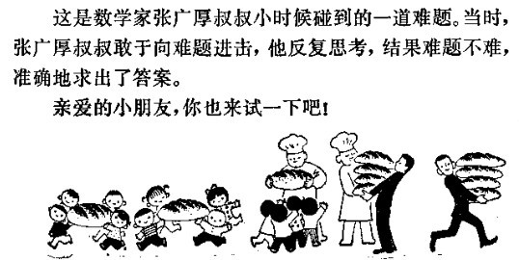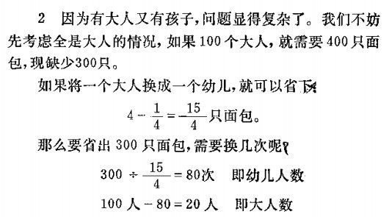

## 3、怎样节省时间

烤面包片的时候，第一面要团2分钟，烤第二面时，面包已比较干，只要烤1分钟就够 了，也就是说，烤一片面包需要3分钟。

小莉用的烤面包架子，一次只能放两片面包，她每天早上要吃三片面包，需要烤多少时间呢？

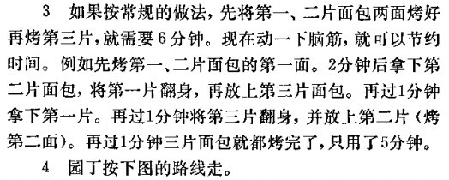

## 4、聪明的园丁（智力题）

公园中心有九棵小树（位置如图）。一个园丁每天要推车到树边灌水，而他的车子拐弯和后退都不灵活，只有前进才轻便。所以，行李路线要尽量减少拐弯次数才能提高工作效率。后来，他琢磨出一条巧妙的路线，车子只要拐三次弯就可以浇一遍水，他是怎么走的？

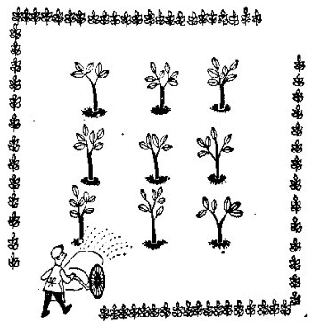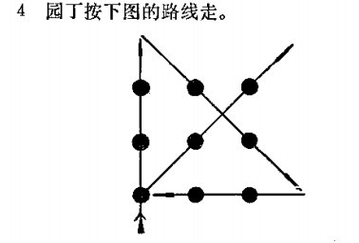

## 5、奇妙的侦察员（智力题）

这是抗日战争时期的故事。。。。

有一次，我们要侦察一座敌战铁路桥的长度。敌人防守很严密，拔掉了路旁的里程碑，火车过桥时不许开窗，也不许张望 。

侦察英雄老陈化了妆，乘上火车。当车子过桥时，侦察员随着铁轨的“轰隆”声，半闭着眼睛养起神来。奇怪的是，他下车后就知道了铁路桥的长度。

这是怎么回事？

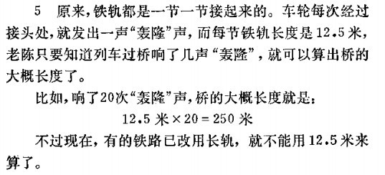

## 6、渡河（经典智力题）

从前，一个农夫带了一只狗，一只兔子和一棵青菜，来到河边，他要把这三件东西带过河去。那儿仅有一只很小的旧船，家规最多只能带其中的一样东西上船，否则就有沉船的危险。

起先，他带了菜上船，回头一看，调皮的狗正在欺侮胆小的兔子。他连忙把菜放在岸上，带着狗上船，但贪嘴的兔子又要吃鲜嫩的青菜，农夫只好又回来。他坐在岸边，看着这三件东西，静静地思索了一番，终于想出了一个渡河的好办法。

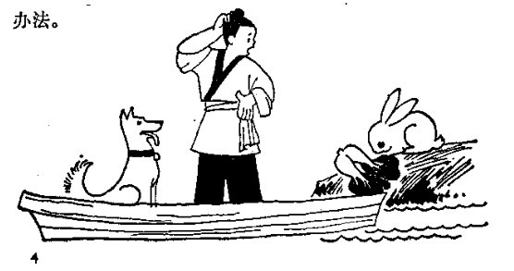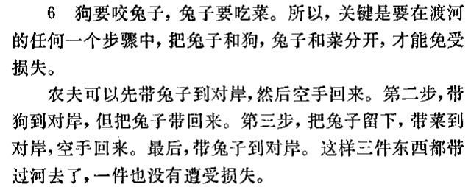

## 7、环城电车（生活题）

无轨电车规定1-5站收费4分钱，6-10站收费7分钱。11路电车行驶的是环城圆形路线，全程共有10个站。售票员要准备几种价格的车票？

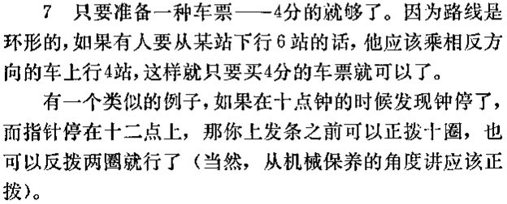

## 8、雨迹速度计（简单生活题）

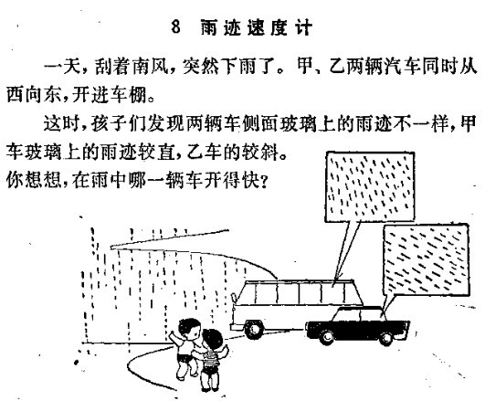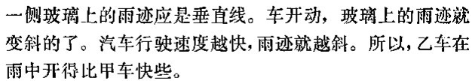

## 9、波迹速度计（圆）

在一条平静的大河里，两船向前航行，船头劈开水波，在船后留下一个楔形的“波迹”。我们乘直升飞机摄下了这样一张照片，你看看哪只船开得快些些，为什么？

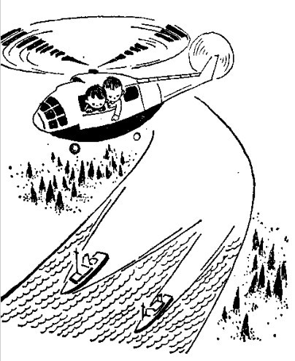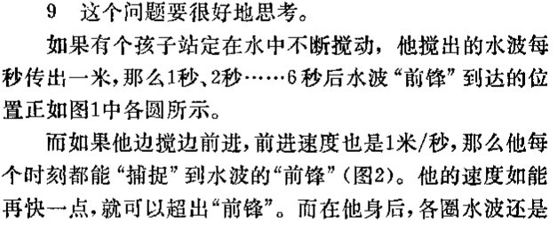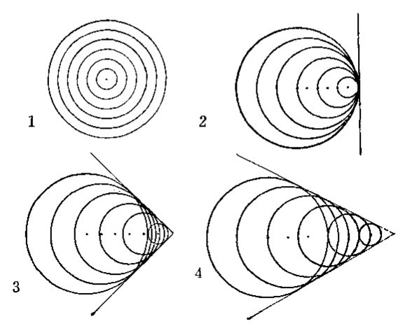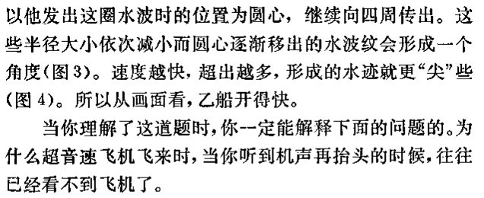

## 10、谁先到达对岸？（行程问题）

1. 乙两船在同一渡口摆渡。两船都开足马力，从A点对准B点驶去。但由于水流的冲击，甲船在C点靠岸，乙船在D点靠岸。

哪艘船先到对岸，为什么？

B

C

D

A

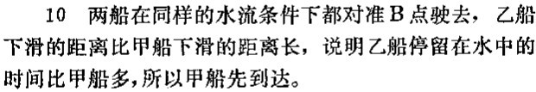

## 11、算术游戏（智力型）算数

如果你有自述游戏子10枚：1，2，3，4，5，+，-，x，÷，= 各一枚，你能搭成一个等于22的算式吗？（可以加括弧）

你还可用1，5，5，5， 通过若干加减乘除运算得24.或用3，3，7，7，通过运算也得24.试试看吧。

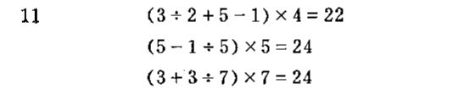

## 12、默记数字的好方法（简单智力题）记数

如果你要打电话，而又不知道对方的电话号码，可以拨114或115查询。服务员默记了不少电话号码。有的按谐音记忆，有的按区域记忆，甚至年龄，年份，门牌，工号，乐谱等等，都被用来帮助记忆号码。有一些电话号码是用数学方法记住的，我们抄了几个，请你观察一下，怎样用数学方法记住它们。

454647 跃进电机厂

242628 长江旅馆

454590 建江中学

771542 河南南路幼儿园

531357 陕西北路粮店

242526 闸北区第一制面工场

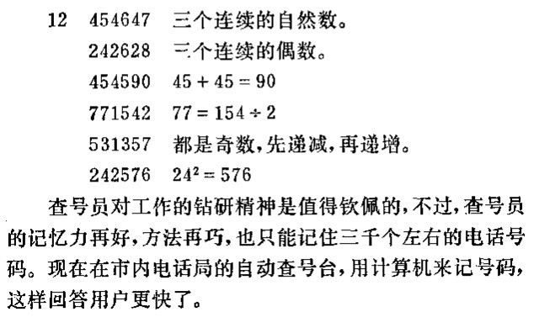

## 13、电话（个十百千万）

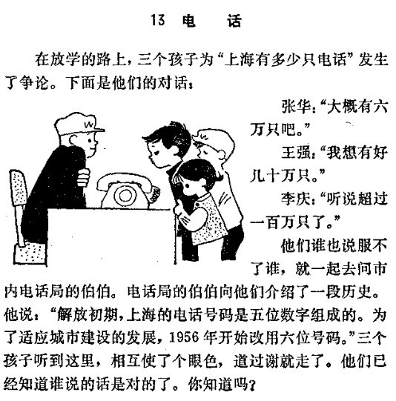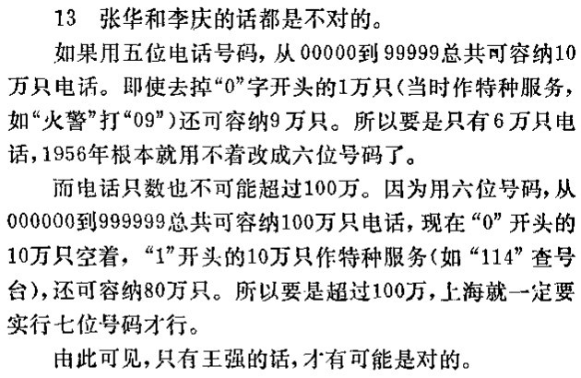

## 14、电视机（生活题）

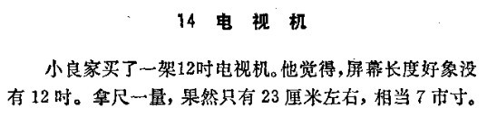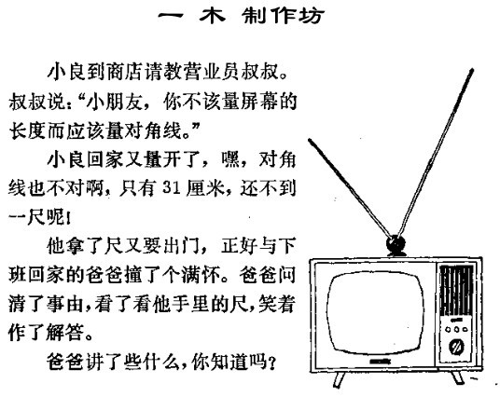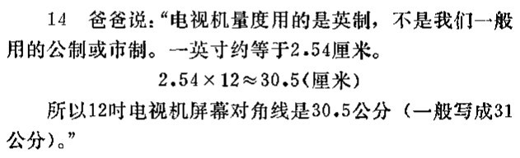

## 15、拼音积木（正方体）

桌上有四块六面体积木，上面都写着A、B、C、D、E和F六个拼音字母。每个六面体上，字母的排列是完全一样的。请你说出A对面是什么字母？B和C对面又分别是什么字母？有什么根据？

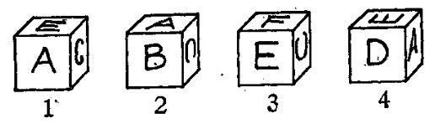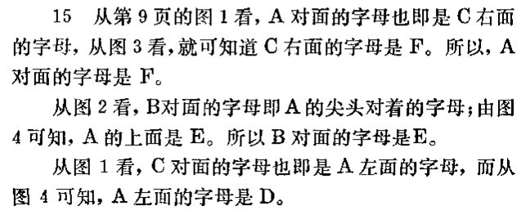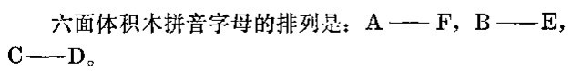

## 16、速度惊人（分时秒与亿）

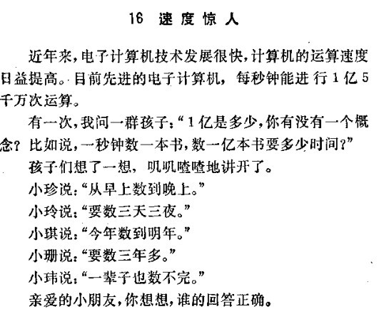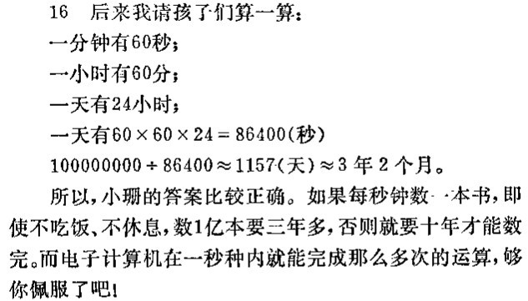

## 17、漏掉的生日（闰平年）

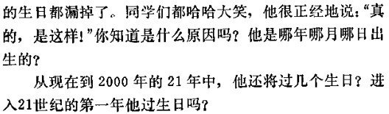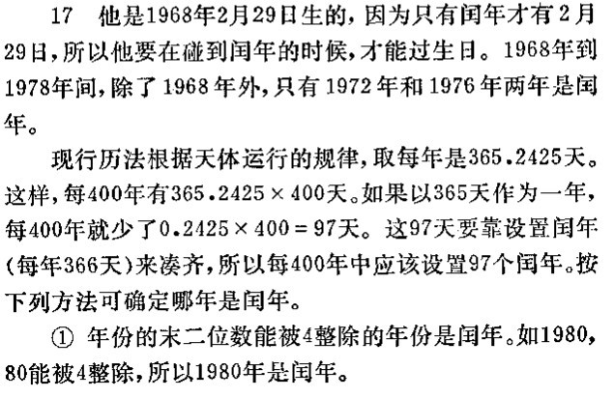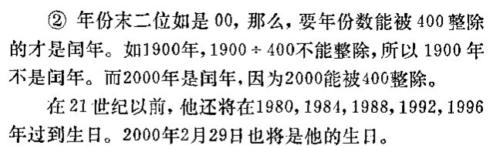

## 18、小有理的故事（一）（生活题）

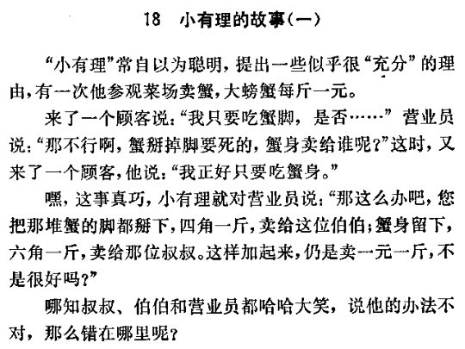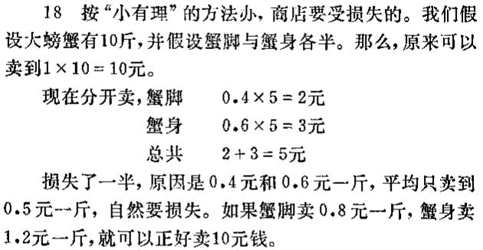

## 19、小有理的故事（二）（简单算数）

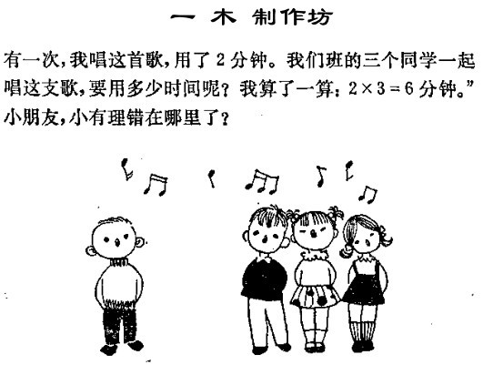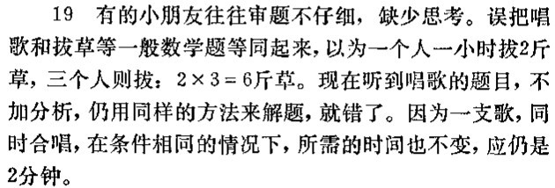

## 20、汤姆的钢笔（行程问题）

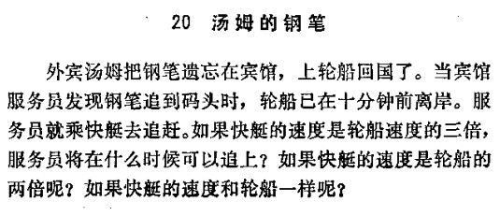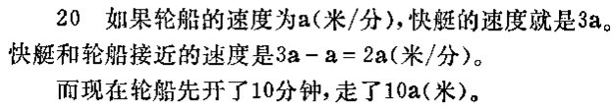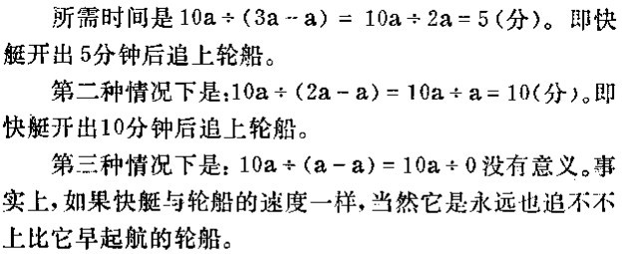

## 21、比赛（行程问题）

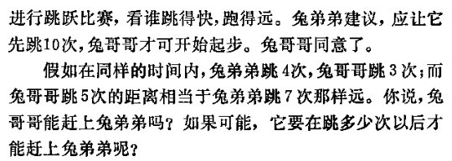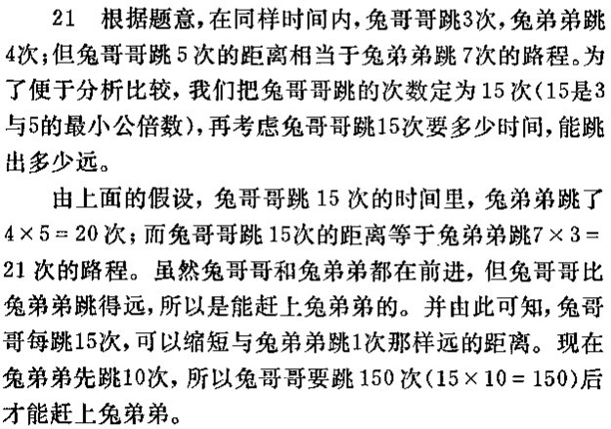

## 22、采蘑菇（简易方程）

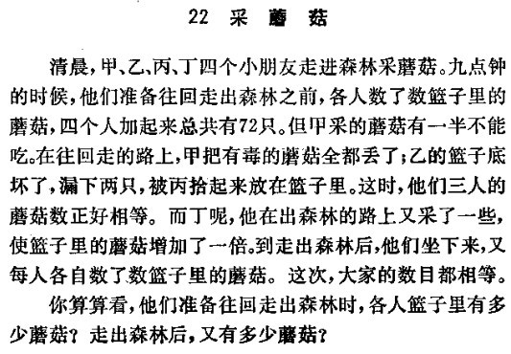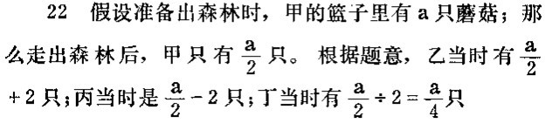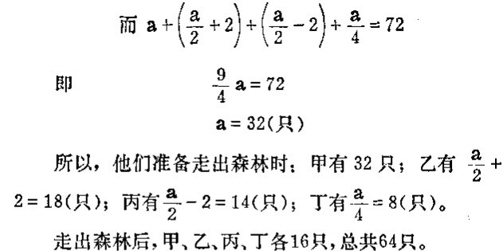

## 23、奇妙的循环数 （循环数）

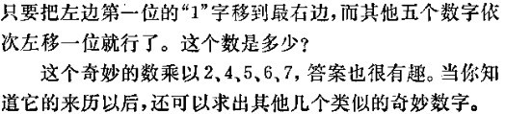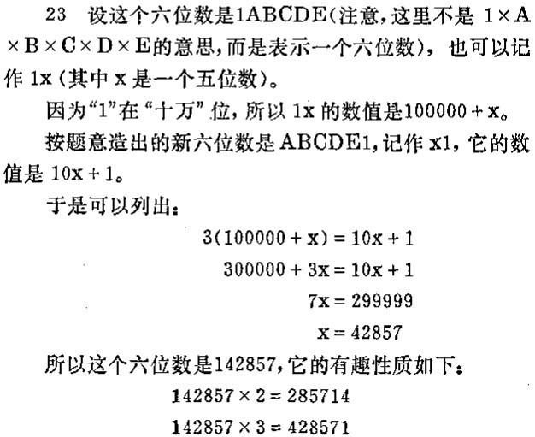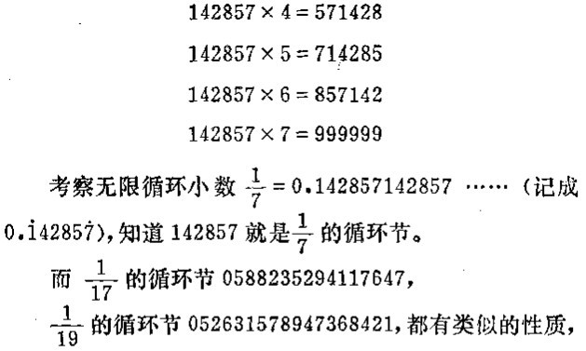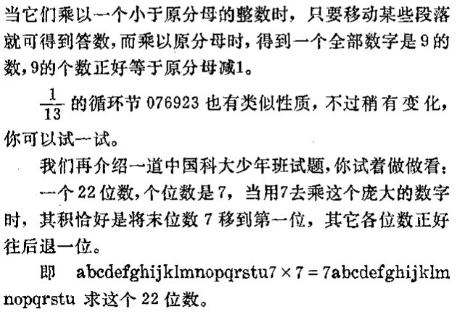

## 24、馋嘴的猴子（方程）

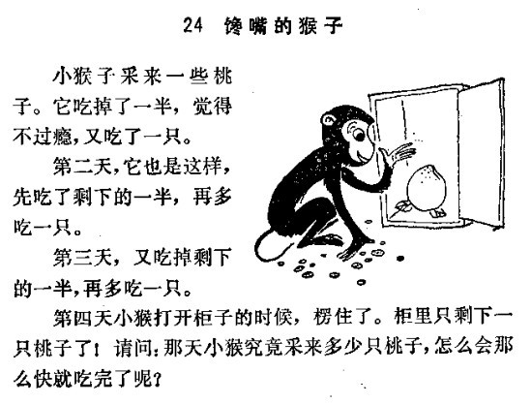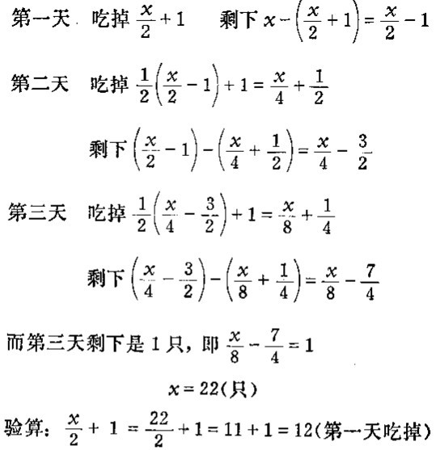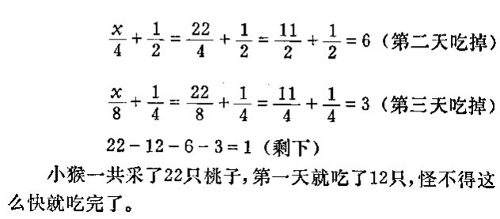

## 25、铅笔、刀片、和橡皮（方程）

